央视网博客一键下载使用指南

- 请访问url ：
http://bbs.cctv.com/getblog/getblogsbyuid.php

- 登陆央视网通行证账号
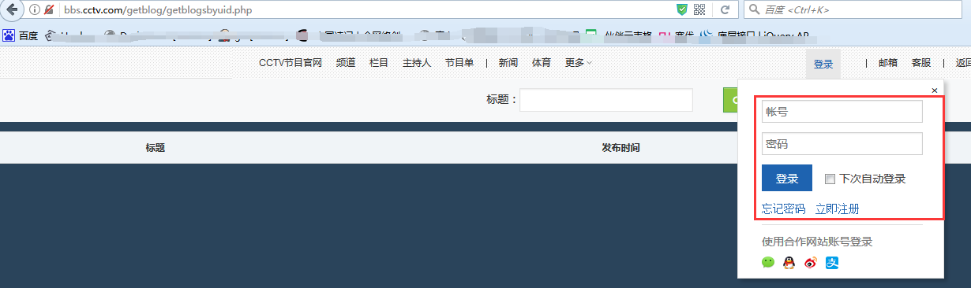

- 点击导出博文按钮进行博文导出
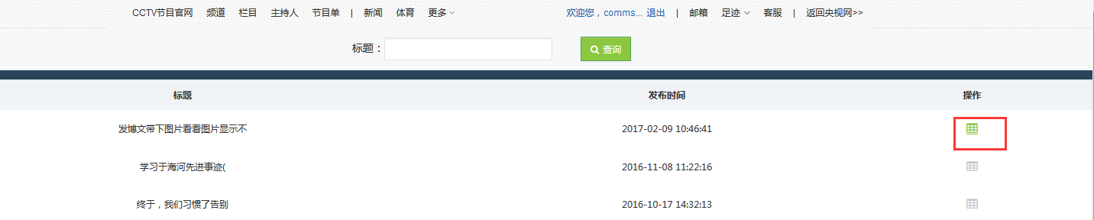

- 搜索博文时可根据博文标题关键词进行搜索，然后保存下载
